 Модель Т2500

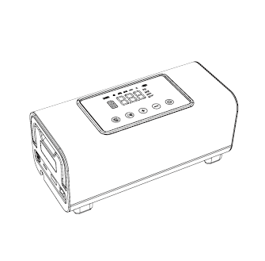
Посібник користувача
Автомобільний компресор з цифровим дисплеєм
Схема використання.
- Вийміть повітряну трубу знизу, щоб з'єднати її з автомобільним клапаном шини.
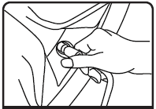
- Натисніть кнопку "ВКЛ/ВИМК ", щоб увімкнути або вимкнути
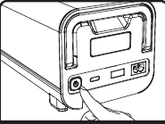
- Натисніть кнопку” " ", щоб вибрати відповідний режим накачування, натисніть кнопку "+" або "-", щоб відрегулювати значення тиску, до цільового значення, і натисніть кнопку “ | “, щоб запустити пристрій для накачування шин.
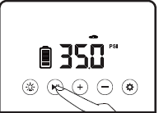
- Накачування шин зупиниться, коли буде досягнуто цільового тиску. Натисніть кнопку, щоб вимкнути від'єднайте повітряну трубку від шини.
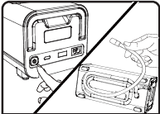
Застосування аксесуарів.
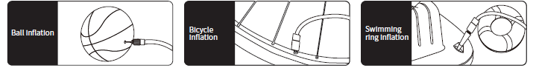
Інструкція по зарядці.
Коли літієва батарея розряджається, то живлення може подаватися від кабелю
автомобільного прикурювача, при цьому автомобіль повинен бути запущений.
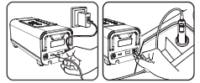
Цей виріб має функцію захисту від перегріву. Щоб продовжити термін його служби, зачекайте від 10 до 30 хвилин після використання, дайте пристрою охолонути перед заряджанням. (Низький заряд акумулятора, необхідно зарядити протягом тижня).
Запобіжні заходи.
1. Цей продукт не є іграшкою, і дітям заборонено ним користуватися. Рекомендується, щоб користувачі були не молодше 16 років, і, будь ласка, тримайте прилад на безпечній відстані від дітей під час використання.
2. Виріб має вбудований двигун постійного струму, який може генерувати електричні іскри під час роботи, будь ласка, не використовуйте його в легкозаймистому та вибухонебезпечному середовищі.
3. Якщо під час роботи виникає ненормальний шум або висока температура, будь ласка, негайно вимкніть.
4. Перш ніж встановити значення тиску в шинах, переконайтеся, що вибрана правильна одиниця виміру, інакше це може призвести до розриву шини або інших нещасних випадків, загальна одиниця виміру: (1 бар = 14,5 фунтів на квадратний дюйм, 1 бар = 100 кПа, 1 бар = 1,02 кг/см²).
5. Не залишайте шину під час накачування і стежте за процесом накачування, щоб не допустити занадто високого тиску в шині.
6. Тримайте вилку шнура живлення цього виробу подалі від рідин, таких як вода.
7. Будь ласка, перевірте наявність аксесуарів відповідно до інструкції, якщо їх не вистачає, будь ласка, зв'яжіться з нами.
Перелік деталей.
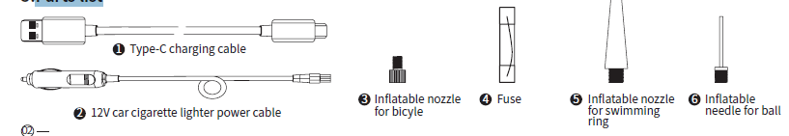

Найменування деталей.
1.Екран | Світлодіодний дисплей і сенсорна панель
2. Ручка | Сховати/дістати ручку
3. Світло | Три режими освітлення
4.Перемикач | Натисніть, щоб увімкнути або вимкнути світло
5.USB-порт для зарядки | Вхідний інтерфейс зарядки USB Type- C 5В 2А
6.Інтерфейс шнура живлення | Сумісний з джерелом живлення 12В
7. USB вихід | Інтерфейс вихідного джерела живлення USB 5В 2А
8.Шланг | Внизу зберігається шланг
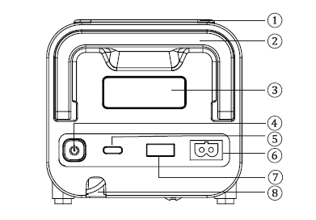

Опис світлодіодного дисплея та сенсорних кнопок

8.Індикатор батареї | Вказує, чи має продукт достатню потужність
9.Індикатор постійного струму | Увімкніть штекер постійного струму, потім виміть
10.Попередньо встановлений тиск м’яча | Тиск у баскетбольному м’ячі за замовленням становить 8 фунтів/кв.дюйм
11.Попередньо встановлений тиск у велосипедних шинах | Тиск велосипеда за замовчуванням становить 45 PSI
12. Попередньо встановлений тиск у шинах мотоцикла | Тиск мотоцикла за замовчуванням становить 33 фунтів/кв.дюйм
13. Попередньо встановлений тиск у шинах авто | Тиск автомобіля за замовчуванням становить 35 PSI
14.Індивідуальний тиск у шинах | Попереднє збереження пам’яті у власному режимі
15.Індикатор стану виходу USB | USB підключено, вимикається після вилучення
16.Кнопка з підсвічуванням | 1.Режим освітлення  2.Червоний стробоскоп  3.Стробоскоп SOS
17.Кнопка запуску | Натисніть Пуск/Пауза
18.Кнопка тиску | Натисніть, щоб збільшити значення тиску
19.Кнопка декомпресії | Натисніть, щоб зменшити значення тиску
20. Режим перемикання одиниць виміру | Торкніться режиму перемикання, щоб змінити одиницю виміру
21.Блок тиску повітря | Умовна міжнародна стандартна одиниця тиску повітря
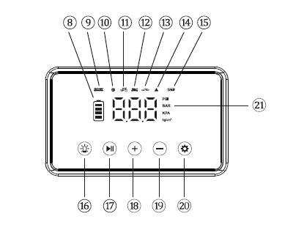
Параметри продукту.
Номінальна напруга | 14,8 В | Кабель для зарядки Type-C | 1м
Номінальна потужність | 140 Вт | Провід для прикурювача | 3,5м
Шум | 85дБ | Характеристики циліндра | Подвійний повітряний насос на 25 циліндрів
Ємність акумулятора | 2600 mAh | Вихідний тиск повітря | 150 фунтів на кв.дюйм

Рекомендоване значення тиску для різних предметів накачування.
Велосипедна шина 12,14,16 дюймів | 30-50 psi
Велосипедна шина 20,22,24 дюймів | 40-50 psi
Шина для гірського велосипеда 26,27,5,29 дюймів | 45-65 psi
Відкрита шина для шосейного велосипеда 700с | 100-130 psi
Камера для шосейного велосипеда 700с | 120-145 psi
Мотоцикл, шина для електромотоцикла | 26-45 psi
Автомобільна шина седан | 26-50 psi
Волейбольний м’яч | 5-6 psi
Баскетбольний м’яч | 7-9 psi
Футбольний м’яч | 8-16 psi
М’яч для регбі | 12-14 psi
Рекомендований тиск накачування наведено лише для довідки. Для більш детальної інформації зверніться до вимог інструкції з експлуатації надувного виробу.
Час накачування
Накачати шини 175/70R14/0 -2.5 BAR | Час＜3хв
Накачати дорожні велосипедні шини 700 * 25C / 0 - 120PSI | Час＜1хв
Накачати шини для гірських велосипедів 27.5*2.10/0 - 50PSI | Час＜0,8хв
Надути футбольний м'яч /0 - 11PSI | Час＜0,3хв
Види несправностей та методи усунення
Несправність | Метод усунення
Повільне накачування | 1. Перевірте, чи не пробитий повітряний шланг  2. Перевірте, чи добре з’єднані повітропровід і шина  3. Перевірте, чи не пробитий накачуваний предмет  4. Перевірте, чи не заповнено автомобіль важкими предметами, якщо так, будь ласка підніміть автомобіль перед накачуванням
Не накачується взагалі | 1. Перевірте, чи не зламана голка, а м’яч не  реагує на надування  2. Перевірте, чи не надто глибоко вставлена голка для надування м’яча у повітряне сопло
Пристрій не вмикається після вмикання джерела живлення | 1. Перевірте, чи справний прикурювач в машині  2. Перевірте, чи справний запобіжник у штекері прикурювача
Накачування нормальне, але на дисплеї тиск відображається нуль | Тиск надувних виробів низького тиску, такі як повітряні кулі та  м’ячі не можуть бути відображені на дисплеї обладнання
Витік повітря при  підключення повітряної трубки | Потрібно щільно затягнути повітряний шланг
Тиск в шинах падає після накачування | Вимкніть пристрій та перезапустіть
Швидко нагрівається виріб | Слід збільшити інтервалами між використанням виробу

